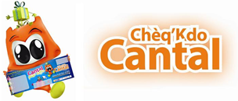
183 € / salarié / évènement
en 2023
Bon de Commande 2023
Chèq’Kdo Cantal

VOS COORDONNEES (A REMPLIR OBLIGATOIREMENT)
❑Entreprise ❑Comité d’Entreprise ❑Collectivité ❑Association ❑Particulier
Raison Sociale (ou Nom et Prénom) :
Adresse :

CP : Ville :
Nom et Prénom du Contact :
Fonction :
Tel : ____/____/____/____/____/ email :
ADRESSE DE LIVRAISON (SI DIFFERENTE)
ADRESSE DE FACTURATION (SI DIFFERENTE)
Raison Sociale :
Adresse :
CP : Ville :
Nom et Prénom du Contact :
Fonction :
Raison Sociale :
Adresse :
CP : Ville :
Nom et Prénom du Contact :
Fonction :

Exemple
VOTRE COMMANDE
Evènement | Valeur Faciale du Cheq’ Kdo | Quantité | Montant
Rentrée scolaire | 20 € | 25 chèques | 500 €
Montant Total à Régler :
Evènements acceptés par l’URSSAF :
- La naissance / L’adoption ; Le mariage / Le pacs ; Le départ à la retraite
- La fête des mères / des pères : Le salarié doit être parent.
- La Sainte-Catherine / la Saint-Nicolas : le salarié doit être âgé de 25 ans (filles) ou 30 ans (garçon) et célibataire dans l’année civile.
- Noël pour les salariés et les enfants jusqu’à 16 ans révolus dans l’année civile.
- La rentrée scolaire pour les salariés ayant des enfants âgés de moins de 26 ans dans l’année d’attribution du bon d’achat (sous réserve de la justification du suivi de scolarité).

Nombre d’enveloppes : ___________ (Une enveloppe par personne qui reçoit les cheq kdo Cantal)
Date de réception souhaitée : __________________ (Prévoir un délai de 10 jours à réception de la commande)

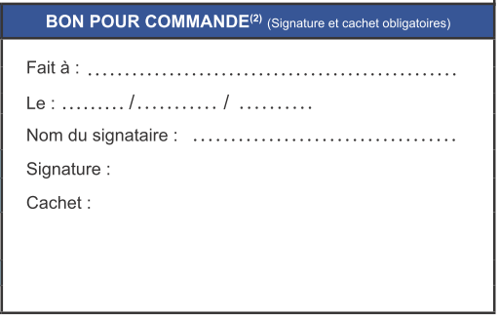
❑Paiement par chèque bancaire à l’ordre de l’UDACAC
❑Paiement par Mandat Administratif
❑Par Virement Bancaire
(FR76 1680 6048 2121 7202 1500 072 – AGRIFRPP868)
❑Paiement en ligne via le site internet
www.cheq-kdo-cantal.fr

Pour tout renseignement :
UDACAC/ cheq-kdo-cantal@cantal.cci.fr
44 Boulevard du Pont Rouge
15013 AURILLAC Cedex
Tél : 04.71.45.40.40

